# Opdracht E

Joery van den Hoff

## Opdracht E

Ik heb hieronder in drie screenshots de TCP flow weergegeven met behulp van wireshark.

D:\assignments\IPC32\de\e1.png

Hier zie je de bekende 3-way handshake van TCP. De client (192.168.11.130) stuurt een SYN, de server (192.168.11.131) reageert met een SYN en ACK. De client stuurt een ACK. Nu is er een “tcp verbinding opgesteld”.

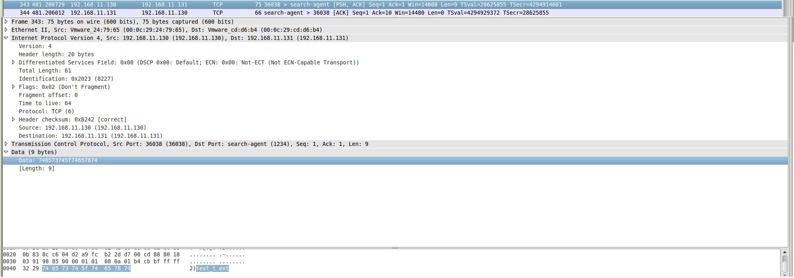

D:\assignments\IPC32\de\e3.pngHierboven kan je het zien dat de client een bericht naar de server stuurt (met een PSH). De server reageert dat hij het bericht ontvangen heeft (met een ACK).

Hierboven zie je de afsluiting van een TCP connectie. De client stuurt een FIN naar de server. De server stuurt een FIN en ACK. De client bevestigt met een ACK.